ČESKÁ ASTRONOMICKÁ SPOLEČNOST
sekretariát: Astronomický ústav AV ČR, Boční II / 1401a, 141 31 Praha 4
tel. 267 103 040, info@astro.cz


ASTRONOMICKÝ ÚSTAV AV ČR

Fričova 298, 251 65 Ondřejov

Tiskové prohlášení České astronomické společnosti a Astronomického ústavu AV ČR
číslo 71 z 1. července 2005
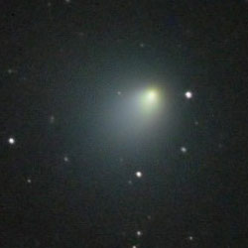
Srážka sondy s kometou
- bude ze Země vidět už malým dalekohledem?

Sonda Deep Impact – respektive měděný projektil, který se z ní odpojí - se podle plánu srazí s jádrem komety Tempel 1 kolem 6:00 světového času 4. července 2005 (což odpovídá osmé ráno středoevropského letního času používaného u nás ve střední Evropě).
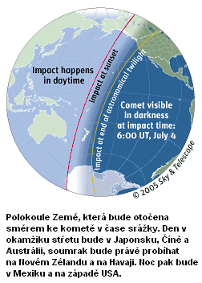

Tento čas byl vybrán s ohledem na to, aby přinejmenším dvě
pozemní stanice sítě Deep Space Network mohly v reálném
čase přijímat údaje ze sondy během nejdůležitějších okamžiků
celého projektu. Načasování bohužel favorizuje z větší části
vodní plochu Tichého oceánu (viz obr.). Ostatní místa budou mít
v čase srážky kometu pod obzorem.
Šťastnou výjimkou budou především pozorovatelé na západě Spojených států a v Mexiku. Kometa Tempel 1 (jen 3.5° severovýchodně od jasné hvězdy Spica v souhvězdí Panny) bude pro ně na večerní jihozápadní obloze, i když poměrně nízko nad obzorem. Kometa bude ke spatření na úplně tmavé obloze (25° nad obzorem) např. v Los Angeles a San Franciscu, o tři stupně níže bude pozorovatelná v Tucsonu. Srovnatelné podmínky budou mít i pozorovatelé v Mexiku. Vadit nebude ani Měsíc. Pozorování v Seattlu (na severu USA) a na Havajském souostroví budou už ovlivňována večerním soumrakem. Kometa odtud asi v předpověděném čase střetu ještě nebude viditelná, ale v závislosti na nejistotě přesného načasování srážky i zde mohou mít v případě zpoždění zajímavou šanci úkaz sledovat.
Podstatně menší šanci už pak mají další oblasti jako je Nový Zéland a východní Austrálie, kam temná obloha dojde až přinejmenším o další dvě hodiny později.
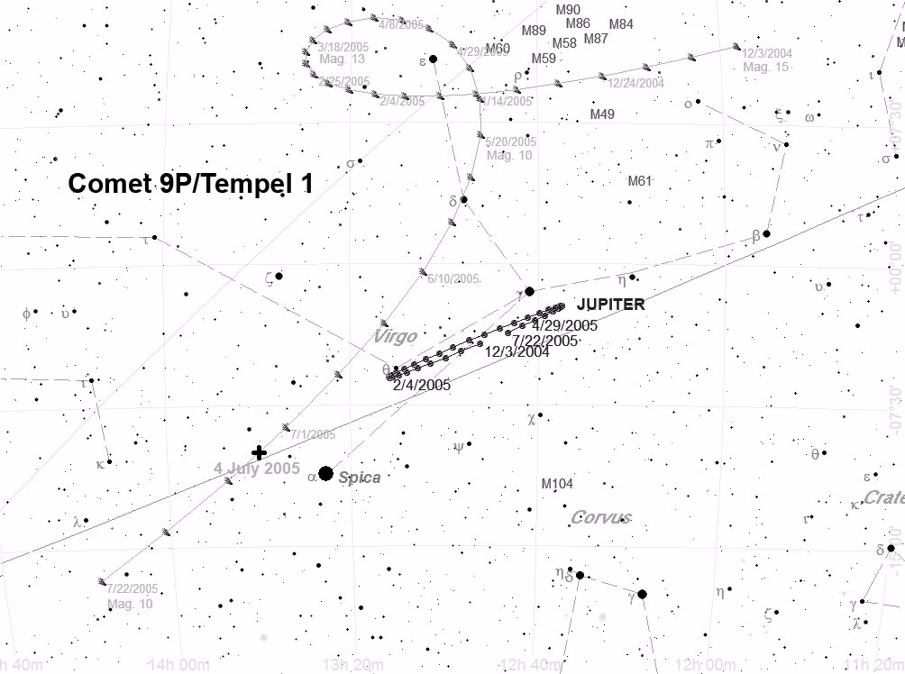
Co budeme mít možnost vidět od nás ze střední Evropy? Překvapivě toho může, i když nemusí, být poměrně mnoho. Kometární specialisté předpovídají, že narušené jádro vlasatice může vést k nárůstu jasu objektu až k 6. mag. Mělo by se jednat o důsledek pomalu se rozpínajícího oblaku materiálu uvolněného při střetu. Jak intenzivní a jak dlouhý bude tento efekt je ovšem velmi nejisté. Komety, které zvýšily svůj jas v důsledku svého samovolného štěpení, zůstaly v některých případech podstatně jasnější dokonce po dobu celých měsíců až let. Když se např. roku 1995 rozpadla kometa 73P/Schwassmann-Wachmann 3, zvýšila se její jasnost o plných 7 mag. A když se o šest let později opět vrátila do přísluní, byla stále o několik hvězdných velikostí jasnější, než by odpovídalo odhadům před rozpadem. Na druhou stranu, výbuchy a výrony materiálu na povrchu komet, které zůstanou jako celek neporušené (což lze očekávat v našem případě u Tempel 1), nejeví většinou velké změny jasnosti. A pokud se vůbec projeví, netrvají déle než dny nebo maximálně týdny. Pokud nám to umožní počasí, bude jistě zajímavé sledovat vývoj jasnosti komety Tempel 1 minimálně po dobu následujících 24 hodin po střetu, kdy dostanou svou příležitost pozorovatelé z celé Země.
Kometa se nám na začátku července bude promítat do jižní oblasti souhvězdí Panny. Dobrým vodítkem nám při jejím hledání bude nejjasnější hvězda tohoto souhvězdí – Spica. Snad rozjasněná vlasatice se bude promítat pouhé necelé 4 ° východně od ní. Oblast nám navíc pomůže objevit již za soumraku i blízká planeta Jupiter (kometa je přibližně 8° jihovýchodním směrem od ní). Pokud i přesto budete mít potíže s vyhledáním mlhavého obláčku komety, stačí počkat na večery 7. a 8. července. Pokud v tyto dny namíříte svůj dalekohled na Spicu a necháte jej bez pohybu stát 20 minut, dostane se do zorného pole právě oblast, v níž se bude nalézat kometa Tempel 1. V orientaci vám může pomoci připojený obrázek.
Po dopadu
Jak se bude situace vyvíjet ohledně změn jasnosti komety po srážce s projektilem, který by měl do jejího jádra vyhloubit nový kráter o průměru kolem 100 m, se sice pouze dohadujeme, ale o budoucí dráze vlasatice nemají odborníci pochybnosti. I takto mohutný náraz pohyb objektu totiž ovlivní jen zcela zanedbatelně. V příštích týdnech bude kometa pokračovat ve své pouti oblohou jihovýchodním směrem přes souhvězdí Panny do oblasti Vah a Štíra, kde na začátku září projde kolem jasné hvězdy Antares. S postupujícím časem budou ve stále větší výhodě pozorovatelé na jižní polokouli.
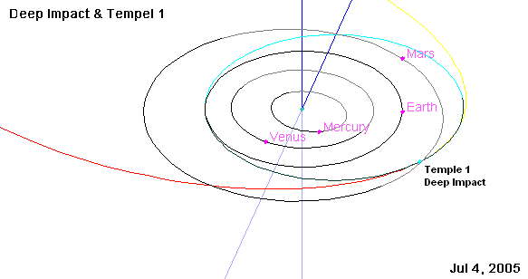
Až se kometa na konci roku ztratí při pohledu ze Země z našeho dohledu, bude to nejen konec možností sledovat následky nevšedního experimentu, ale v určitém ohledu i konec éry této konkrétní komety (alespoň pro současnou generaci obyvatel Země). Přiblížení jádra komety k Jupiteru v letech 2024
a 2036 povede k podstatným změnám dráhy komety Tempel 1. Vzdálenost v přísluní se zvětší z dnešní hodnoty 1,5 AU (astronomická jednotka) na 2,0 AU.
A tato nepříznivá situace potrvá až do roku 2122, kdy se opět elementy dráhy upraví a dovolí kometě dostat se v přísluní na vzdálenost 1,6 AU od Slunce, což povede k jejímu opětovnému zjasnění alespoň nad hranici 11. magnitudy.
Karel HALÍŘ
Hvězdárna v Rokycanech (telefon 371 722 622, halir@hvezdarna.powernet.cz)

Česká astronomická společnost (ČAS) vydává od května 1998 tisková prohlášení o aktuálních astronomických událostech a událostech s astronomií souvisejících. Počínaje tiskovým prohlášením č. 67 ze dne 23.10.2004 jsou některá tisková prohlášení vydávána jako společná s Astronomickým ústavem Akademie věd ČR. Archiv tiskových prohlášení lze najít na Internetu na adrese http://www.astro.cz/cz/download/. S technickými a organizačními záležitostmi ohledně tiskových prohlášení se obracejte na tiskového tajemníka ČAS Pavla Suchana na adrese Astronomický ústav AV ČR, Boční II/1401a, 141 31 Praha 4, tel.: 267 103 040, fax: 272 769 023, e-mail: suchan@astro.cz. Ohledně tohoto tématu se obracejte na autora textu – tel. 371 722 622.

